《金融学基础》课程论文要求
严禁使用AI工具（如DeepSeek 或ChatGPT等）生成课程论文！
严禁使用AI工具（如DeepSeek 或ChatGPT等）生成课程论文！
严禁使用AI工具（如DeepSeek 或ChatGPT等）生成课程论文！

第一、论文选题
类型一：基于某个事件的案例分析，如
美以 Vs 伊朗战争对原油市场的影响研究
美国硅谷银行破产研究
美国硅谷银行破产的传染效应研究
Archegos世纪大爆仓研究
青山公司做空镍被逼空事件
游戏驿站逼空案例
大众汽车逼空案例
2020年的中行原油宝事件
等等

类型二：
中国公募明星基金经理特征研究
中国阳光私募明星基金经理特征研究
高瓴资本的投资研究
腾讯对外投资研究
如何成长为一名公募基金经理
如何成长为一名投资银行家

类型三：
家庭生命周期与家庭理财
个人生命周期与个人理财
中产家庭理财分析
富豪家庭财富管理研究
特房芙蓉书院（或翔安正荣府、金茂厦门国际社区、海晟大学府）小区房子的投资价值研究
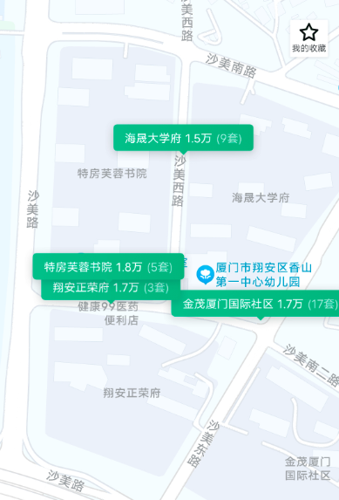

类型四：投资策略类（如果有志于从事量化投资，可以选择此类题目）
中概股投资策略研究
暴跌之后中概股淘金研究
消极投资策略效果研究
基金定投策略研究
巴菲特与对冲基金经理的十年赌局研究
巴菲特投资日本五大株式会社案例研究
巴菲特投资苹果公司股票的案例研究
非洲猪瘟与猪肉股投资策略研究
新冠疫情与疫情受益股投资策略研究
碳中和投资策略研究
Smart-β 策略综述
财务质量因子研究
Graham价值投资策略在中国A股市场应用效果研究
中国基金抱团股效应研究
低波策略研究
高β低波策略研究
分红因子研究
指数ETF抄底策略研究
等等等等

类型五：AI在金融中的应用
AI与股票投资
AI与衍生品投资
AI与风险管理
AI与银行贷款申请评估
AI与违约风险评估

这只是部分选题。同学们可以另外寻找自己感兴趣的选题进行写作，只要言之有物、言之有据即可。

第二、课程论文相关要求
1、内容的时效性
对于案例研究，内容不得早于2000年，选取2015年至今的案例加分
相应地，其它研究也要讲求时效性。

2、小组成员3至5人。
请同学们在3月27日之前完成组队，并把名单通过QQ课程群私信发给我。

3、提交截止时间：2026年5月15日晚上10点

4、提交内容与方式：
不低于1500字的word文档，文档命名为：金融学基础课程论文-学号-姓名，如金融学基础课程论文-18820172200888-张不婷
请把压缩包发送到 2970441256@qq.com，邮件主题：金融学基础课程论文-学号-姓名，如 金融学基础课程论文-18820172200888-张不婷
如有多名同学一起完成，只需要写第一个同学的学号姓名。

5、规范与形式要求
（1）标题；
（2）论文写作人姓名、学号；如多人合作完成，需要列出完整名单；
（3）正文；
（4）参考文献：注意文末的参考文献列表要与正文的参考文献引用一一对应。

6、论文资料来源
大家可以到中国期刊网或者互联网寻找相关资料，但如果在论文中引用论文或者其它文献资料，一定要注明来源。养成良好习惯。
特别请注意的是：重复率最高不得超过50%！

第三、有关数据库
如果你熟悉数据处理，包括如何下载数据、处理数据与分析数据，可以使用如下数据库的数据，在厦大ip地址范围内可以方便使用，非厦大ip地址范围内需要使用VPN登录。

国泰安数据库CSMAR
图书馆：中文数据库-CSMAR-https://cn.gtadata.com/（新平台）
CSMAR研发团队开发了基于Python/R/STATA/MATLAB的API数据接口，用户可以以API函数调用的形式，根据不同的研究需求对已购买（有使用权限）的数据进行时间设置（开始时间-结束时间）、代码设置、字段设置（选择研究所需关键字段），实现查询下载功能，无需反复访问CSMAR网站获取数据。学者使用本数据接口，将切实提高实证研究效率。

锐思数据库
https://library.xmu.edu.cn/info/1078/1089.htm
http://www.resset.cn/
账号：xmu；密码：xmu123

WIND金融终端
https://library.xmu.edu.cn/info/1028/3976.htm

